

ANALISIS IMPLEMENTASI Sistem Operasi Linux UNTUK KEBUTUHAN PEMBELAJARAN pada Kurikulum PRODI Pendidikan Komputer Universitas Lambung Mangkurat

Usulan
Untuk Memenuhi Persyaratan Melakukan Penelitian Dalam Rangka Penyusunan Skripsi

Oleh:
ARI YONO
NIM 2110131310001

PROGRAM STUDI PENDIDIKAN KOMPUTER
JURUSAN PENDIDIKAN MATEMATIKA DAN IPA
FAKULTAS KEGURUAN DAN ILMU PENDIDIKAN
UNIVERSITAS LAMBUNG MANGKURAT
BANJARMASIN
JULI 2024

DAFTAR ISI
DAFTAR ISI ii
DAFTAR GAMBAR iii
DAFTAR TABEL iv
BAB I PENDAHULUAN 1
1.1 Latar Belakang Masalah 1
BAB II KAJIAN PUSTAKA 3
2.1 Penggunaan Linux dalam Pendidikan 3
2.2 Kajian Penelitian Yang Relevan 6
DAFTAR PUSTAKA 9
LAMPIRAN 11

DAFTAR GAMBAR
Gambar 1.1. Desktop Operating System Market Share Indonesia 2
Gambar 2.1. Dukungan Ubuntu versi LTS 22
Gambar 2.2. Pengujian kompatibilitas perangkat keras dengan Ubuntu 23
Gambar 2.3. Halaman Ubuntu forums 24
Gambar 2.4. Skema Kerangka Pikir 30
Gambar 3.1. Kerangka kerja penelitian 33
Gambar 4.1. Ubuntu pada perangkat peneliti 40

DAFTAR TABEL
Tabel 2.1. Daftar mata kuliah prodi Pendidikan Komputer 25
Tabel 3.1. Jadwal penelitian 34
Tabel 4.1. Data kebutuhan Perangkat Lunak penelitian 35
Tabel 4.2. Spesifikasi perangkat peneliti 40
Tabel 4.3. Hasil instalasi Perangkat Lunak 41

- PENDAHULUAN

Latar Belakang Masalah
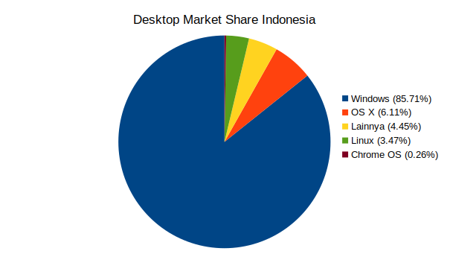
Berdasarkan data yang didapat dari situs Statcounter GlobalStats sepanjang tahun 2024 ada sekitar 85.71% pengguna Windows di Indonesia. OS X mendapat angka 6.11%, sistem operasi lainnya 4.45%, juga terdapat Linux di angka 3.47%, kemudian disusul Chrome OS 0.26%. Windows merupakan Sistem Operasi yang dikembangkan oleh Microsoft Corporation telah menjadi Sistem Operasi yang paling banyak digunakan di Indonesia, namun penggunaan Windows memerlukan pembayaran lisensi yang cukup tinggi, untuk 1 lisensi Windows 11 berkisar di harga $139.00 atau Rp. 2.284.465,00 (Microsoft Corporation, n.d.)⁠.
Di sisi lain Linux adalah Sistem Operasi open source yang tersedia secara gratis untuk siapa pun yang ingin menggunakannya. Dengan kode sumber yang dapat diakses oleh publik, Linux memberikan fleksibilitas yang tinggi bagi pengguna untuk menginstal, memodifikasi, dan mendistribusikan sistem sesuai dengan kebutuhan mereka tanpa harus membayar biaya lisensi yang tinggi. Kemudian pada penelitian (Bis et al., 2023)⁠ yang berjudul “PERFORMANCE COMPARISON OF DIFFERENT VERSIONS OF WINDOWS AND LINUX OPERATING SYSTEMS” mendapatkan hasil bahwa kinerja sistem operasi Linux jauh lebih baik daripada Windows.
Dengan keunggulan Linux sebagai sistem operasi gratis dan kinerja yang jauh lebih baik dibanding windows, Linux dapat menjadi alternatif sistem operasi untuk kebutuhan desktop di Indonesia khususnya pada bidang pendidikan. Oleh karena itu penelitian ini bertujuan untuk menganalisis implementasi Linux dalam kurikulum prodi Pendidikan Komputer FKIP ULM dengan fokus pada sejauh mana sistem operasi Linux dapat memenuhi kebutuhan perangkat lunak yang digunakan dalam proses pembelajaran.

- KAJIAN PUSTAKA

dfdf

Penggunaan Linux Dalam Pendidikan
Linux telah menjadi pilihan utama di banyak institusi pendidikan karena sifatnya yang open-source, fleksibel, dan ekonomis. Dengan kemampuan untuk berjalan di perangkat keras dengan spesifikasi rendah, Linux memberikan solusi ideal untuk penghematan biaya dan efisiensi operasional terutama dalam pengelolaan laboratorium komputer. Penggunaannya di institusi pendidikan tidak hanya memberikan lingkungan belajar yang stabil dan aman tetapi juga meningkatkan akses ke perangkat lunak open-source yang relevan dengan pembelajaran dan penelitian akademik .

Penggunaan Linux Di Berbagai Universitas
- Australian National University (ANU)
Australian National University (ANU), yang berlokasi di Canberra, Australia, telah memanfaatkan Linux sebagai inti dari laboratorium komputasi mereka. ANU menyediakan berbagai perangkat lunak berbasis Linux, seperti alat pemrograman dan analisis data, yang dirancang untuk mendukung kegiatan belajar mengajar. Untuk memudahkan pengguna baru universitas ini menyediakan panduan teknis yang mendetail, menjadikan Linux sebagai platform yang mudah diakses oleh mahasiswa dari berbagai latar belakang teknis. Inisiatif ini mencerminkan komitmen ANU untuk memberikan lingkungan belajar berbasis teknologi yang inklusif dan inovatif. Kurang lebih sebanyak 250 komputer berjalan dengan Linux dengan distro Mint 21.1 Vera (Linux Labs | Student Computing Environment, n.d.)⁠.
- University of York
Di York, Inggris, University of York menggunakan Linux untuk mendukung pengajaran dan penelitian, terutama dalam bidang bioinformatika. Linux menjadi pilihan utama karena kemampuannya untuk menangani analisis data skala besar dengan perangkat lunak open-source. Laboratorium komputer di universitas ini dirancang untuk memberikan mahasiswa akses ke perangkat lunak yang relevan dengan bidang studi mereka, seperti alat pemrosesan data dan analisis statistik. Hal ini memungkinkan mahasiswa tidak hanya memahami teori, tetapi juga mempraktikkan keterampilan mereka menggunakan perangkat lunak yang relevan untuk dunia kerja.(Linux Desktop - IT Services, University of York, n.d.)⁠
- University Of Ulm
University of Ulm, yang terletak di Baden-Württemberg, Jerman, telah mengadopsi Linux untuk mendukung berbagai kegiatan akademik di laboratorium komputer mereka. Linux dipilih karena stabilitas dan fleksibilitasnya, terutama dalam mengelola perangkat keras yang beragam. Sistem ini mendukung berbagai kebutuhan mahasiswa, mulai dari komputasi teknis hingga pengolahan data. Selain itu, pengelolaan perangkat lunak yang mudah melalui repositori terpusat menjadikan Linux solusi ideal untuk lingkungan pendidikan yang dinamis (Computer Labs Rules, n.d.)⁠.
- Queen Mary University Of London
Queen Mary University of London, yang berlokasi di London, Inggris, menggunakan Linux untuk mendukung kegiatan penelitian dan pembelajaran di bidang bioinformatika. Infrastruktur Linux di universitas ini dirancang untuk memberikan mahasiswa akses ke perangkat lunak analisis data yang canggih, seperti pemrosesan genom dan analisis statistik. Dengan fokus pada bioinformatika, Linux membantu mahasiswa mengembangkan keterampilan yang sangat dibutuhkan dalam industri teknologi dan penelitian ilmiah (From Linux Labs to Libraries - Queen Mary University of London, n.d.)⁠.
- Universitas Telkom
Universitas Telkom yang berlokasi di Bandung, Indonesia, telah berhasil mengimplementasikan Linux sebagai bagian dari solusi laboratorium komputer mereka. Menggunakan teknologi LTSP (Linux Terminal Server Project) berbasis Ubuntu, universitas ini memanfaatkan perangkat Raspberry Pi untuk mengembangkan thin client yang dapat mengakses server utama. Sistem ini memungkinkan efisiensi pengelolaan perangkat lunak secara terpusat, mengurangi kebutuhan perangkat keras mahal, serta menurunkan biaya operasional. Solusi ini telah terbukti efektif dalam mendukung kegiatan laboratorium komputer untuk mahasiswa, bahkan dengan anggaran terbatas, sekaligus memberikan pengalaman belajar yang modern (PRAHARA, 2016)⁠.

Kajian Penelitian Yang Relevan
Penelitian (Ore, 2010) dengan judul “FREE AND OPEN SOURCE SOFTWARE IN THE PRIMARY EDUCATION IN THE REPUBLIC OF CROATIA”, penelitian ini bertujuan untuk menghemat biaya anggaran lisensi sistem operasi yang digunakan pemerintah dengan mengimplementasikan program aplikasi sumber terbuka dan gratis pada sekolah dasar di Kroasia.
Relevansi antara penelitian tersebut adalah menggunakan sistem operasi Linux sebagai alternatif sistem operasi pada institusi pendidikan.
Penelitian (Novianto, 2013) yang berjudul “Analisa Penggunaan Program Aplikasi Pada Sistem Operasi Windows Xp Dan Linux Ubuntu Ditinjau Dari Kebutuhan Pembelajaran Mahasiswa”, penelitian ini bertujuan untuk mendapatkan alternatif program aplikasi sejenis yang berjalan di Windows XP dan Linux Ubuntu pada laboratorium STIKOM Dinamika Bangsa Jambi.
Relevansi antara penelitian tersebut dengan penelitian yang dilakukan penulis adalah persamaan dalam penggunaan linux untuk memenuhi kebutuhan program aplikasi untuk mahasiswa. Sedangkan perbedaan yang dilakukan pada penelitian tersebut adalah melakukan remastering sistem operasi Ubuntu.
Penelitian (Sahara et al., 2024)⁠ dengan judul “Perancangan dan implementasi jaringan komputer menggunakan Linux Server Ubuntu”, penelitian ini bertujuan untuk mengatasi kendala yang sering muncul pada jaringan komputer SMK S 1 Kota Bengkulu yaitu seringnya terjadi kendala pada beberapa client seperti komunikasi data yang lambat sehingga sering terjadi gagal dalam pengiriman data, sering terjadi penyebaran virus pada jaringan sehingga banyak komputer (client) yang terinfeksi virus yang sama seperti trojan dan sering terjadi penggunaan bandwith yang besar (berlebihan) pada satu client sehingga menyebabkan terganggunya client-client yang lain (Sahara et al., 2024).⁠ Skenario simulasi diimplementasikan pada jaringan Local Area Network (LAN) dengan server menggunakan Sistem Operasi Linux Ubuntu Server untuk dapat melakukan monitoring dan keamanan jaringan guna meminimalisir terhadap ancaman penyebaran virus, DOS Attack, CGI Attack dan SQL Injection. Hasil dari penelitian tersebut adalah sistem monitoring dan keamanan menggunakan server dengan Sistem Operasi Linux.
Relevansi antara penelitian tersebut dengan penelitian yang dilakukan penulis adalah persamaan dalam implementasi Sistem Operasi Linux. Perbedaan yang dilakukan adalah peneliti mengimplementasikan Sistem Operasi Linux untuk kebutuhan mahasiswa pada kurikulum prodi pendidikan komputer sedangkan penelitian tersebut mengimplementasikan Sistem Operasi Linux untuk kebutuhan monitoring pada server.
Penelitian (Oktara et al., 2019)⁠ yang berujudul “Implementasi User Management pada Laboratorium dengan Primary Domain Controller Linux”. Penelitian ini bertujuan untuk menerapkan konsep user management terhadap penggunaan komputer di laboratorium Politeknik Caltex Riau, sehingga mahasiswa tidak dapat menyalahgunakan fasilitas laboratorium seperti (merusak, menghilangkan, dan menyalin) direktori kerja. Hasil dari penelitian tersebut adalah server PDC untuk kebutuhan user management di laboratorium Politeknik Caltex Riau sehingga seluruh kegiatan di laboratorium dapat dikontrol baik dari segi direktori kerja dan penggunaan aplikasi sesuai dengan kebutuhan perkuliahan oleh administrator.
Relevansi antara penelitian tersebut dengan penelitian yang dilakukan penulis adalah penggunaan Sistem Operasi yang digunakan yaitu Sistem Operasi Linux. Perbedaan dengan penelitian yang dilakukan adalah penerapannya digunakan untuk pembuatan server PDC dengan kebutuhan user management laboratorium sedangkan pada penelitian yang penulis buat adalah untuk penggunaan untuk kebutuhan pembelajaran mahasiswa pada kurikulum prodi pendidikan komputer.

sa

DAFTAR PUSTAKA
Bis, D., Baran, K., & Kulawska, O. (2023). Performance Comparison of different versions of Windows and Linux operating systems. Advances in Web Development Journal, 1(8), 107–119.
Computer Labs Rules. (n.d.). Retrieved January 10, 2025, from https://www.uni-ulm.de/en/einrichtungen/kiz/service-catalogue/desktop-computing/computer-labs/
From Linux Labs to Libraries - Queen Mary University of London. (n.d.). Retrieved January 10, 2025, from https://www.qmul.ac.uk/pgt-hub/bioinformatics/from-linux-labs-to-libraries-/
Linux desktop - IT Services, University of York. (n.d.). Retrieved January 10, 2025, from https://www.york.ac.uk/it-services/tools/linux-desktop/
Linux Labs | Student Computing Environment. (n.d.). Retrieved January 10, 2025, from https://cs.anu.edu.au/docs/student-computing-environment/linuxlabs/
Microsoft Corporation. (n.d.). Buy and Download Windows 11 Pro. Microsoft. Retrieved February 4, 2025, from https://www.microsoft.com/en-us/d/windows-11-home/dg7gmgf0krt0
Novianto, Y. (2013). Analisa Penggunaan Program Aplikasi Pada Sistem Operasi Windows Xp Dan Linux Ubuntu Ditinjau Dari Kebutuhan Pembelajaran Mahasiswa. Jurnal Processor, 8(1), 1–11.
Oktara, D. A., Suhatman, R., & Surya, I. (2019). Implementasi User Management pada Laboratorium dengan Primary Domain Controller Linux. Journal of Applied Informatics and Computing (JAIC), 3(2), 73–79. http://jurnal.polibatam.ac.id/index.php/JAIC
Ore, P. (2010). FREE AND OPEN SOURCE SOFTWARE IN THE PRIMARY EDUCATION IN THE REPUBLIC OF CROATIA Predrag Ore š ki. March 2010, 3871–3879.
PRAHARA, G. B. (2016). IMPLEMENTASI LABORATORIUM KOMPUTER DENGAN TEKNOLOGI KOMPUTER THIN MENGGUNAKAN RASPBERRY PI DENGAN METODE LTSP UBUNTU. https://repositori.telkomuniversity.ac.id/home/catalog/id/121176/slug/implementasi-laboratorium-komputer-dengan-teknologi-komputer-thin-menggunakan-raspberry-pi-dengan-metode-ltsp-ubuntu.html
Sahara, A. D., Sapri, S., & Akbar, A. Al. (2024). The Design And Implementation Of Computer Network Monitoring And Security System Using Linux Ubuntu Server. Jurnal Media Computer Science, 3(1), 1–16. https://doi.org/10.37676/jmcs.v3i1.5328

‌

LAMPIRAN
Sdas

Dokumen A1. Tabel Kebutuhan Perangkat Lunak

No | Mata Kuliah | Windows | Linux
1 | Agama | Microsoft Word | LibreOffice Writer
1 | Agama | Microsoft PowerPoint | LibreOffice Impress
2 | Pancasila | Microsoft Word | LibreOffice Writer
3 | Kewarganegaraan | Microsoft Word | LibreOffice Writer
3 | Kewarganegaraan | Microsoft PowerPoint
4 | Bahasa Indonesia | Microsoft Word | LibreOffice Writer
5 | Bahasa Inggris | Microsoft Word | LibreOffice Writer
6 | Pengantar Lingkungan Lahan Basah | Microsoft Word | LibreOffice Writer
7 | Kewirausahaan | Microsoft Word | LibreOffice Writer
8 | Pengantar Pendidikan | Microsoft Word | LibreOffice Writer
8 | Pengantar Pendidikan | Microsoft PowerPoint | LibreOffice Impress
9 | Perkembangan Peserta Didik | Microsoft Word | LibreOffice Writer
9 | Perkembangan Peserta Didik | Microsoft PowerPoint | LibreOffice Impress
10 | Belajar dan Pembelajaran | Microsoft Word | LibreOffice Writer
11 | Profesi Kependidikan | Microsoft Word | LibreOffice Writer
12 | Manajemen Dan Administrasi Sekolah | Microsoft Word | LibreOffice Writer
13 | Matematika Dasar | Microsoft Word | LibreOffice Writer
13 | Matematika Dasar | Microsoft PowerPoint | LibreOffice Impress
14 | Fisika Dasar | Microsoft Word | LibreOffice Writer
15 | Pemrograman Dasar 1 | Python | Python
15 | Pemrograman Dasar 1 | IDLE | IDLE
15 | Pemrograman Dasar 1 | Pip Python | Pip Python
15 | Pemrograman Dasar 1 | Visual Studio Code | Visual Studio Code
16 | Pengantar Sistem Dijital | Microsoft Word | LibreOffice Writer
17 | Matematika Diskrit | Microsoft Word | LibreOffice Writer
18 | Kalkulus | Microsoft Word | LibreOffice Writer
19 | Pengantar Organisasi Komputer | Microsoft Word | LibreOffice Writer
20 | Struktur Data | Python | Python
20 | Struktur Data | IDLE | IDLE
20 | Struktur Data | Pip Python | Pip Python
20 | Struktur Data | Visual Studio Code | Visual Studio Code
21 | Pemrograman Web 1 | Visual Studio Code | Visual Studio Code
21 | Pemrograman Web 1 | Google Chrome | Google Chrome
22 | Aljabar Linear | Microsoft Word | LibreOffice Writer
23 | Statistika dan Probabilitas | Microsoft Word | LibreOffice Writer
24 | Pemrograman Dasar 2 | Java | Java
24 | Pemrograman Dasar 2 | Visual Studio Code | Visual Studio Code
25 | Sistem Operasi | VirtualBox | VirtualBox
25 | Sistem Operasi | Java | Java
26 | Disain dan Analisis Algoritma | Python | Python
26 | Disain dan Analisis Algoritma | Pip Python | Pip Python
26 | Disain dan Analisis Algoritma | Visual Studio Code | Visual Studio Code
27 | Pemrosesan Citra Digital | GNU Octave | GNU Octave
28 | Basis Data | MariaDB | MySQL
28 | Basis Data | Dbeaver-ce | Dbeaver-ce
29 | Pemrograman Perangkat Bergerak | Android Studio | Android Studio
30 | Pemrograman Web 2 | Apache2 | Apache2
30 | Pemrograman Web 2 | Php | Php
30 | Pemrograman Web 2 | MariaDB | MySQL
30 | Pemrograman Web 2 | Composer | Composer
30 | Pemrograman Web 2 | Visual Studio Code | Visual Studio Code
31 | Jaringan dan Komunikasi Data | Wireshark | Wireshark
31 | Jaringan dan Komunikasi Data | Winbox | Winbox
32 | Logika Untuk Ilmu Komputer | Microsoft Word | LibreOffice Writer
33 | Pengembangan Open Source | VirtualBox | VirtualBox
34 | Teknik Pengolahan Multimedia | GNU Octave | GNU Octave
34 | Teknik Pengolahan Multimedia | Adobe Premier | Kdenlive
34 | Teknik Pengolahan Multimedia | FL Studio | Audacity
35 | Sistem Interaksi | Figma | Figma
36 | Rekayasa Perangkat Lunak | Visual Studio Code | Visual Studio Code
37 | Proyek Perangkat Lunak | Visual Studio Code | Visual Studio Code
38 | Sistem Informasi Pendidikan | Microsoft Word | LibreOffice Writer
39 | Data Sains | Python | Python
39 | Data Sains | Pip Python | Pip Python
39 | Data Sains | Visual Studio Code | Visual Studio Code
40 | Pengajaran Berbantuan Komputer | Visual Studio Code | Visual Studio Code
41 | Metode Numerik | Microsoft Word | LibreOffice Writer
41 | Metode Numerik | Microsoft Excel | LibreOffice Calc
41 | Metode Numerik | Geogebra | Geogebra
42 | Sistem Informasi Geografis* | ArcGIS | QGIS
43 | Grafika Komputer* | OpenGL | OpenGL
44 | Sistem Cerdas* | Python | Python
44 | Sistem Cerdas* | Pip Python | Pip Python
44 | Sistem Cerdas* | Visual Studio Code | Visual Studio Code
45 | Pilihan Lintas Prodi 1
46 | Pilihan Lintas Prodi 2
47 | Pilihan Lintas Prodi 3
48 | Mesin Learning* | Python | Python
48 | Mesin Learning* | Pip Python | Pip Python
48 | Mesin Learning* | Visual Studio Code | Visual Studio Code
49 | Simulasi dan Pemodelan* | Python | Python
49 | Simulasi dan Pemodelan* | Pip Python | Pip Python
49 | Simulasi dan Pemodelan* | Visual Studio Code | Visual Studio Code
50 | Digital Fotografi* | Microsoft Word | LibreOffice Writer
51 | Pemrograman Logika* | SWI-Prolog | SWI-Prolog
52 | Pengolahan Bahasa Manusia* | Python | Python
52 | Pengolahan Bahasa Manusia* | Pip Python | Pip Python
52 | Pengolahan Bahasa Manusia* | Visual Studio Code | Visual Studio Code
53 | Kriptografi dan Keamanan Informasi* | Python | Python
53 | Kriptografi dan Keamanan Informasi* | Pip Python | Pip Python
53 | Kriptografi dan Keamanan Informasi* | Visual Studio Code | Visual Studio Code
54 | Penjaminan Mutu Perangkat Lunak*
55 | Manajemen Proyek*
56 | Administrasi Sistem* | Linux Operating System | Terminal Linux
57 | Media & Teknologi Pembelajaran | ISpring | Open eLearning
58 | PKL* | Microsoft Word | LibreOffice Writer
59 | Telaah Kurikulum SMK (Disain instruksional) | Microsoft Word | LibreOffice Writer
60 | Strategi Belajar Mengajar | Microsoft Word | LibreOffice Writer
61 | Evaluasi Pembelajaran | Microsoft Word | LibreOffice Writer
62 | Perencanaan Pembelajaran Ilmu Komputer | Microsoft Word | LibreOffice Writer
63 | Program Latihan Persekolahan 1 (PLP 1) | Microsoft Word | LibreOffice Writer
64 | Program Latihan Persekolahan 2 (PLP 2) | Microsoft Word | LibreOffice Writer
65 | Metodologi Penelitian | Microsoft Word | LibreOffice Writer
66 | Komputer Masyarakat | Microsoft Word | LibreOffice Writer
67 | Skripsi | Microsoft Word | LibreOffice Writer
67 | Skripsi | Mendeley | Mendeley

A2. Instalasi Python

Pendahuluan
Python adalah salah satu bahasa pemrograman yang paling populer dan banyak digunakan di berbagai bidang, termasuk pengembangan web, analisis data, kecerdasan buatan, hingga otomatisasi tugas. Menurut survei tahunan yang dilakukan oleh Stack Overflow (Stack Overflow, 2023), Python secara konsisten menempati peringkat teratas sebagai bahasa yang paling disukai oleh pengembang. Hal ini disebabkan oleh sintaksnya yang sederhana, ekosistem pustaka yang luas, serta dukungan komunitas yang sangat aktif.
Langkah-Langkah Instalasi
- Periksa Python apakah sudah terinstall
Sebelum menginstal Python, periksa apakah Python sudah terinstal di sistem. Gunakan perintah berikut di terminal:
python3 -V
Jika Python sudah terinstall maka outputnya akan seperti berikut:
Python 3.10.12
Secara bawaan Ubuntu 22.04 LTS sudah terpasang python versi 3.10.12.
Jika Python belum terinstall dapat melanjutkan langkah-langkah selanjutnya.
- Perbarui Sistem
Sebelum melakukan instalasi, pastikan sistem Ubuntu dalam keadaan terbaru dengan memperbarui daftar paket terlebih dahulu, pada terminal gunakan perintah berikut:
sudo apt update && sudo apt upgrade -y
- Install Python
Gunakan perintah berikut untuk menginstal Python:
sudo apt install python3 -y
Jika instalasi berhasil outputnya akan seperti berikut :
Unpacking python3 (3.10.6-1~22.04.1) ...
Setting up python3 (3.10.6-1~22.04.1) ...
running python rtupdate hooks for python3.10...
running python post-rtupdate hooks for python3.10...
Processing triggers for man-db (2.10.2-1) ...
- Verifikasi instalasi
Verifikasi instalasi dengan memeriksa versi python yang baru diinstall
python3 -V
Outputnya akan seperti berikut:
Python 3.10.12
- Membuat Alias Python
Agar python dapat dijalan dengan perintah “python” saja maka install terlehih dahulu python-is-python3 dengan perintah berikut.
sudo apt install python-is-python3 -y
Jika instalasi berhasil output baris terakhirnya akan seperti berikut:
Preparing to unpack .../python-is-python3_3.9.2-2_all.deb ...
Unpacking python-is-python3 (3.9.2-2) ...
Setting up python-is-python3 (3.9.2-2) ...
Processing triggers for man-db (2.10.2-1) ...
- Menjalankan Python Interaktif
Setelah terinstal, python dapat langsung dijalankan melalui terminal dengan perintah berikut:
python
Jika berhasil outputnya akan seperti berikut:
Python 3.10.12 (main, Jan 17 2025, 14:35:34) [GCC 11.4.0] on linux
Type "help", "copyright", "credits" or "license" for more information.
>>>

A3. Instalasi IDLE

Pendahuluan
IDLE (Integrated Development and Learning Environment) adalah IDE bawaan Python yang dikembangkan oleh Guido van Rossum, pencipta Python itu sendiri. IDLE dirancang untuk memberikan pengalaman pengkodean yang lebih nyaman bagi pemula dan pengguna yang ingin menulis serta menjalankan skrip Python dengan cepat tanpa perlu menginstal IDE yang lebih kompleks seperti PyCharm atau VS Code (Lutz, 2023).
Langkah-Langkah Instalasi
- Perbarui Sistem
Gunakan perintah berikut untuk memperbarui sistem:
sudo apt update && sudo apt upgrade -y
- Install IDLE
IDLE dapat dinstall menggunakan perintah berikut:
sudo apt install idle3 -y
Jika berhasil output baris terakhirnya akan seperti berikut:
Setting up idle-python3.10 (3.10.12-1~22.04.7) ...
Setting up idle (3.10.6-1~22.04.1) ...
Setting up idle3 (3.10.6-1~22.04.1) ...
Processing triggers for desktop-file-utils (0.26-
1ubuntu3) ...
Processing triggers for gnome-menus (3.36.0-1ubuntu3) ...
Processing triggers for man-db (2.10.2-1) ...
Processing triggers for mailcap (3.70+nmu1ubuntu1)
...
Processing triggers for fontconfig (2.13.1-
4.2ubuntu5) ...
- Menjalankan IDLE Python
Setelah instalasi berhasil, IDLE dapat dijalankan melalui terminal atau menu aplikasi Ubuntu.
- Menjalankan IDLE dari Terminal
Untuk membuka IDLE, jalankan perintah berikut di terminal:
idle
Kemudian jendela IDLE akan ditampilkan
- Menjalankan IDLE dari Menu Aplikasi
Klik ikon show applications pada bagian paling bawah dash Ubuntu.
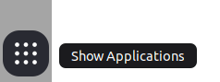
Cari “IDLE” kemudian klik ikon IDLE.
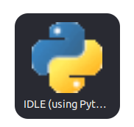

A4. Instalasi Pip

Pendahuluan
PIP adalah sistem manajemen paket untuk Python yang memungkinkan pengguna menginstal, memperbarui, dan menghapus pustaka Python dengan mudah (Lutz, 2023). Dengan menggunakan PIP, pengguna dapat mengakses ribuan pustaka yang tersedia di Python Package Index (PyPI) tanpa perlu menginstalnya secara manual.
Langkah-Langkah Instalasi
- Pastikan Python sudah terpasang
Gunakan perintah berikut untuk memastikan python sudah terpasang:
python3 -V
Jika sudah terpasang outputnya akan seperti berikut :
Python 3.10.12
- Perbarui sistem
Untuk memperbarui sistem dapat menggunakan perintah berikut:
sudo apt update && sudo apt upgrade -y
- Install Pip
Gunakan perintah berikut untuk memasang pip.
sudo apt install python3-pip -y
Tunggu hingga proses instalasi selesai, berikut output baris terakhir jika instalasi telah selesai:
Preparing to unpack .../python3-pip_22.0.2+dfsg-1ubuntu0.5_all.deb ...
Unpacking python3-pip (22.0.2+dfsg-1ubuntu0.5) ...
Setting up python3-distutils (3.10.8-1~22.04) ...
Setting up python3-setuptools (59.6.0-1.2ubuntu0.22.04.2) ...
Setting up python3-wheel (0.37.1-2ubuntu0.22.04.1) ...
Setting up python3-dev (3.10.6-1~22.04.1) ...
Setting up python3-pip (22.0.2+dfsg-1ubuntu0.5) ...
Processing triggers for man-db (2.10.2-1) ...
- Verifikasi instalasi
Periksa versi pip yang sudah terpasang dengan perintah berikut
pip -V
Outputnya akan seperti berikut:
pip 22.0.2 from /usr/lib/python3/dist-packages/pip (python 3.10)

A5. Instalasi Visual Studio Code

Pendahuluan
Visual Studio Code (VS Code) adalah editor kode sumber yang ringan namun kuat yang dikembangkan oleh Microsoft. Editor ini populer di kalangan pengembang perangkat lunak karena mendukung berbagai bahasa pemrograman, memiliki ekstensi yang kaya, serta fitur seperti debugging, terminal bawaan, dan integrasi Git (Microsoft, 2023).
Langkah-Langkah Instalasi
Terdapat 2 cara untuk melakukan instalasi visual studio code, yaitu dengan menggunakan GUI dan menggunakan CLI.
Instalasi Visual Studio Code dengan GUI
- Buka Ubuntu Software
Untuk membuka ubuntu software dapat mengklik ikon ubuntu software pada menu applications.
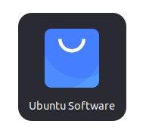
- Cari Visual Studio Code
Klik icon search pada pojok kiri atas ubuntu software kemudian masukkan keyword "Visual Studio Code".
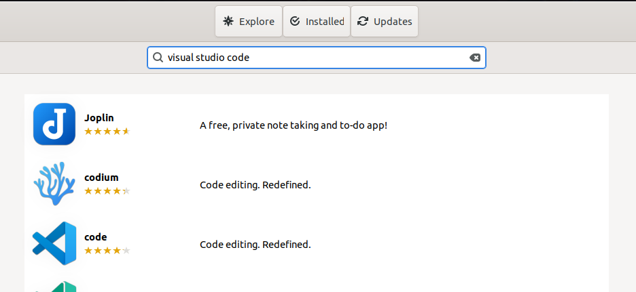
- Install Visual Studio Code
Pilih software yang sesuai kemudian tekan tombol install.
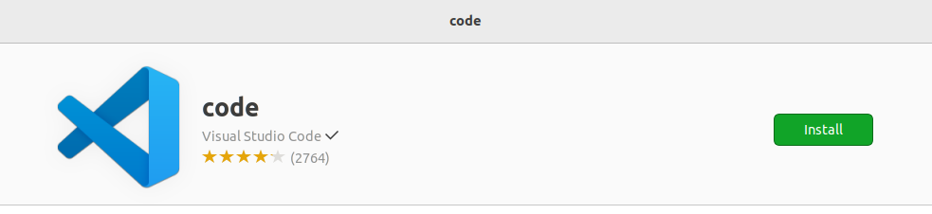
- Verifikasi Instalasi
Tunggu hingga proses instalasi selesai, Visual Studio Code yang sudah terinstall dapat ditemukan pada menu Applications.
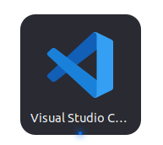
Instalasi Visual Studio Code dengan CLI
- Unduh File Instalasi Visual Studio Code
Kunjungi https://code.visualstudio.com/download kemudian unduh file instalasi untuk sistem operasi ubuntu.
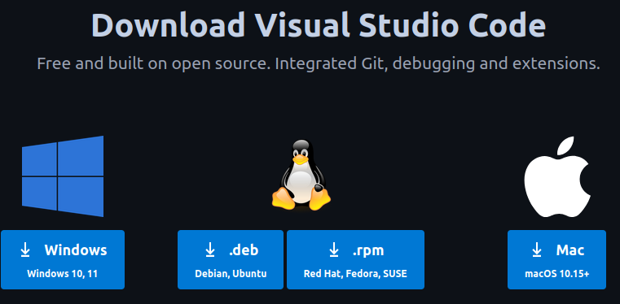
- Install Visual Studio Code
Pada terminal masuk ke direktori tempat file instalasi visual studio code disimpan (biasanya terletak pada direktori Downloads), gunakan perintah berikut untuk berpindah direktori:
cd Downloads/
Berikut adalah output jika telah berpindah direktori:
arie@zeno:~/Downloads$
Kemudian gunakan perintah berikut untuk melakukan instalasi visual studio code:
sudo dpkg -i code_1.96.4-1736991114_amd64.deb
Jika instalasi berhasil outputnya akan seperti berikut:
Setting up code (1.96.4-1736991114) ...
Processing triggers for gnome-menus (3.36.0-1ubuntu3) ...
Processing triggers for mailcap (3.70+nmu1ubuntu1) ...
Processing triggers for desktop-file-utils (0.26-1ubuntu3) ...
Processing triggers for shared-mime-info (2.1-2) ...
- Verifikasi Instalasi
Visual Studio Code yang sudah terinstall dapat ditemukan pada menu Applications.
Visual studio code yang sudah terinstall juga dapat dijalankan dengan perintah berikut pada terminal:
code
Kemudian jendela visual studio code akan muncul.

A.6 Instalasi GNU Octave

Pendahuluan
GNU Octave adalah perangkat lunak open-source yang digunakan untuk komputasi numerik, sering dianggap sebagai alternatif dari MATLAB. Octave menyediakan lingkungan berbasis bahasa pemrograman tingkat tinggi yang mendukung operasi matriks, pemrosesan data, visualisasi grafis, serta berbagai fungsi matematika dan statistik (Eaton et al., 2023).
Langkah-Langkah Instalasi
- Buka Ubuntu Software
Untuk membuka ubuntu software dapat mengklik icon ubuntu software pada menu applications.
- Cari GNU Octave
Klik icon search pada pojok kiri atas ubuntu software kemudian masukkan keyword "GNU Octave".
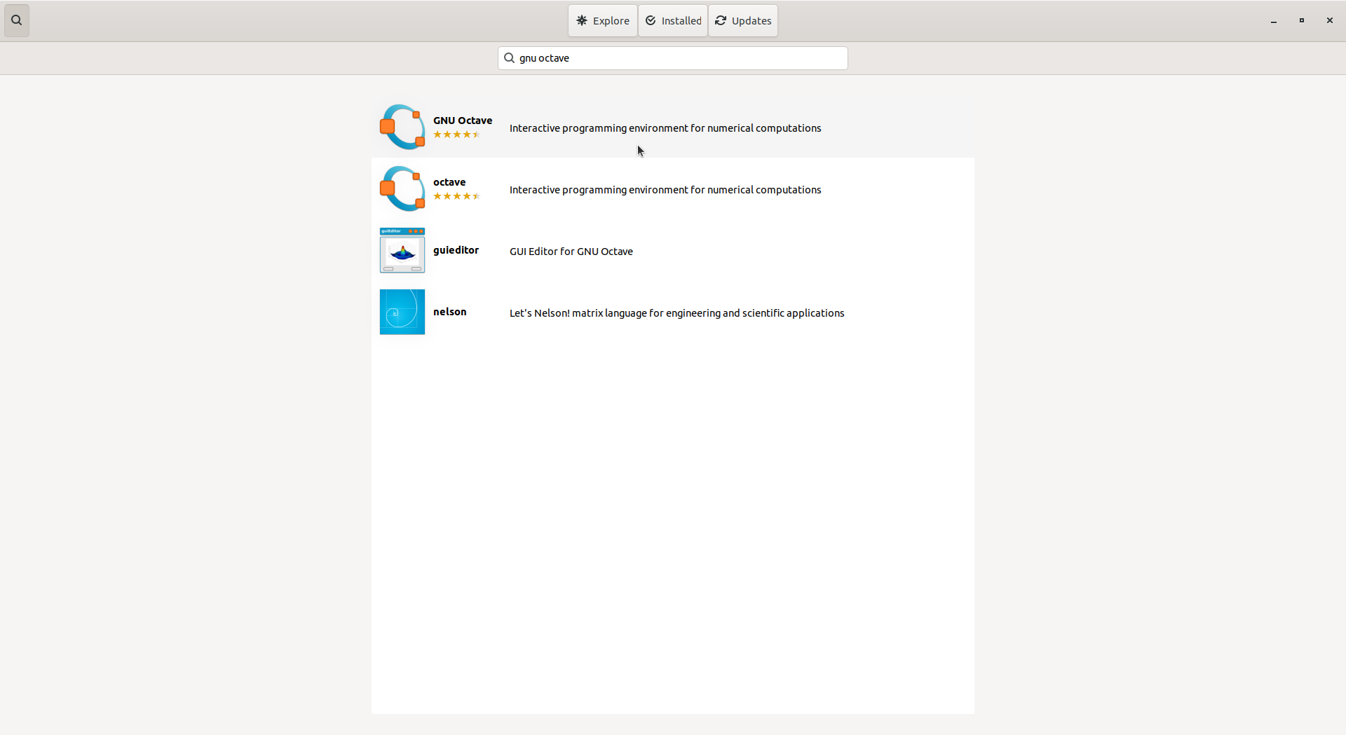
- Install GNU Octave
Pilih software yang sesuai kemudian tekan tombol install.
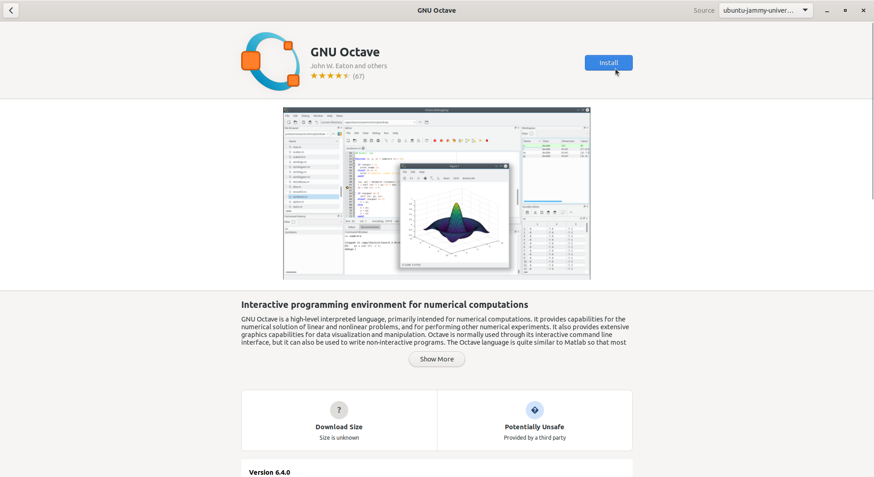
- Verifikasi Instalasi
Tunggu hingga proses instalasi selesai, GNU Octave yang sudah terinstall dapat ditemukan pada menu Applications.
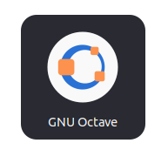

A7. Instalasi SWI-Prolog

Pendahuluan
SWI-Prolog adalah implementasi bahasa pemrograman Prolog yang populer, dikembangkan oleh Jan Wielemaker dan komunitasnya. Prolog sendiri adalah bahasa pemrograman berbasis logika yang banyak digunakan dalam kecerdasan buatan (AI), sistem pakar, pemrosesan bahasa alami (NLP), serta pengembangan basis data berbasis aturan (Wielemaker et al., 2023).
Langkah-Langkah Instalasi
- Buka Ubuntu Software
Untuk membuka ubuntu software dapat mengklik icon ubuntu software pada menu applications.
- Cari SWI-Prolog
Klik icon search pada pojok kiri atas ubuntu software kemudian masukkan keyword "SWI-Prolog".
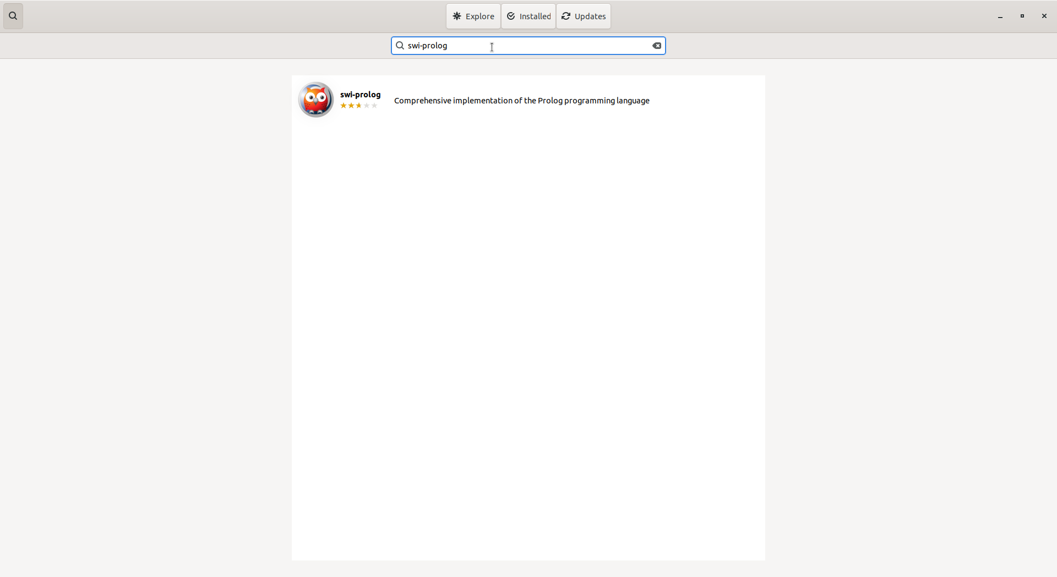
- Install SWI-Prolog
Pilih software yang sesuai kemudian tekan tombol install.
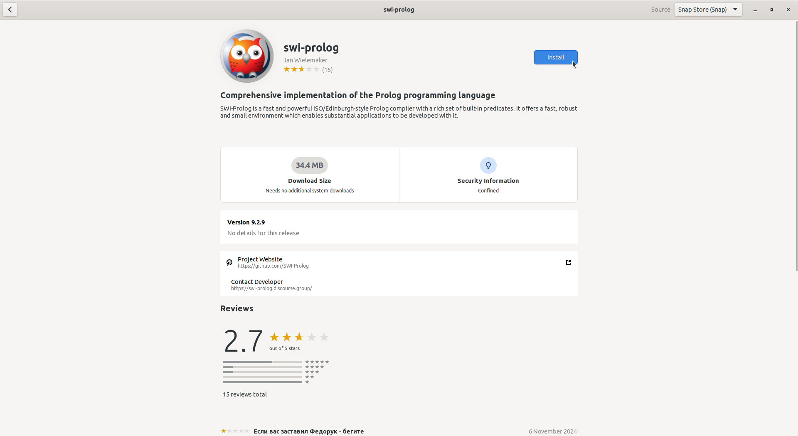
- Verifikasi Instalasi
Tunggu hingga proses instalasi selesai, SWI-Prolog yang sudah terinstall dapat ditemukan pada menu Applications.
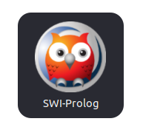

A8. Instalasi Wireshark

Pendahuluan
Wireshark adalah alat pemantauan jaringan open-source yang digunakan untuk menangkap dan menganalisis paket data yang melintasi jaringan komputer. Wireshark memungkinkan pengguna untuk memeriksa lalu lintas jaringan secara real-time, menganalisis protokol jaringan, serta mendeteksi masalah konektivitas dan performa. Wireshark mendukung berbagai protokol jaringan seperti TCP, UDP, HTTP, DNS, dan banyak lagi (Combs, 2022).
Langkah-Langkah Instalasi
- Buka Ubuntu Software
Untuk membuka ubuntu software dapat mengklik icon ubuntu software pada menu applications.
- Cari Wireshark
Klik icon search pada pojok kiri atas ubuntu software kemudian masukkan keyword "Wireshark".
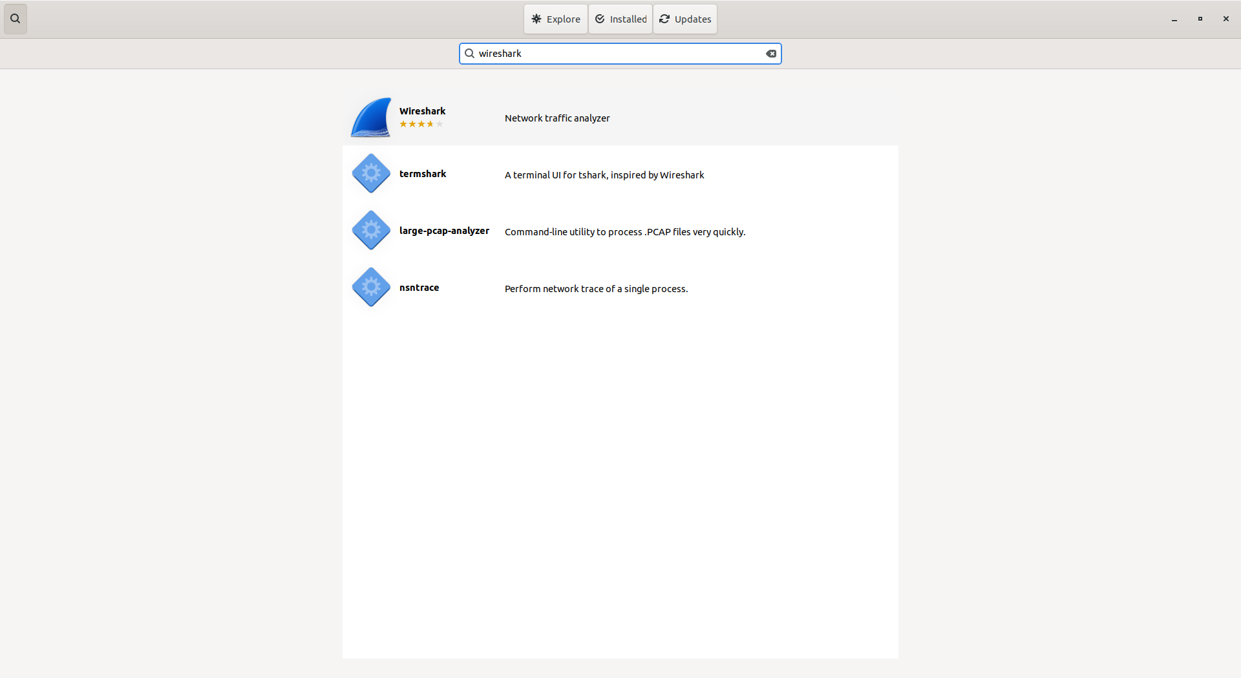
- Install Wireshark
Pilih software yang sesuai kemudian tekan tombol install.
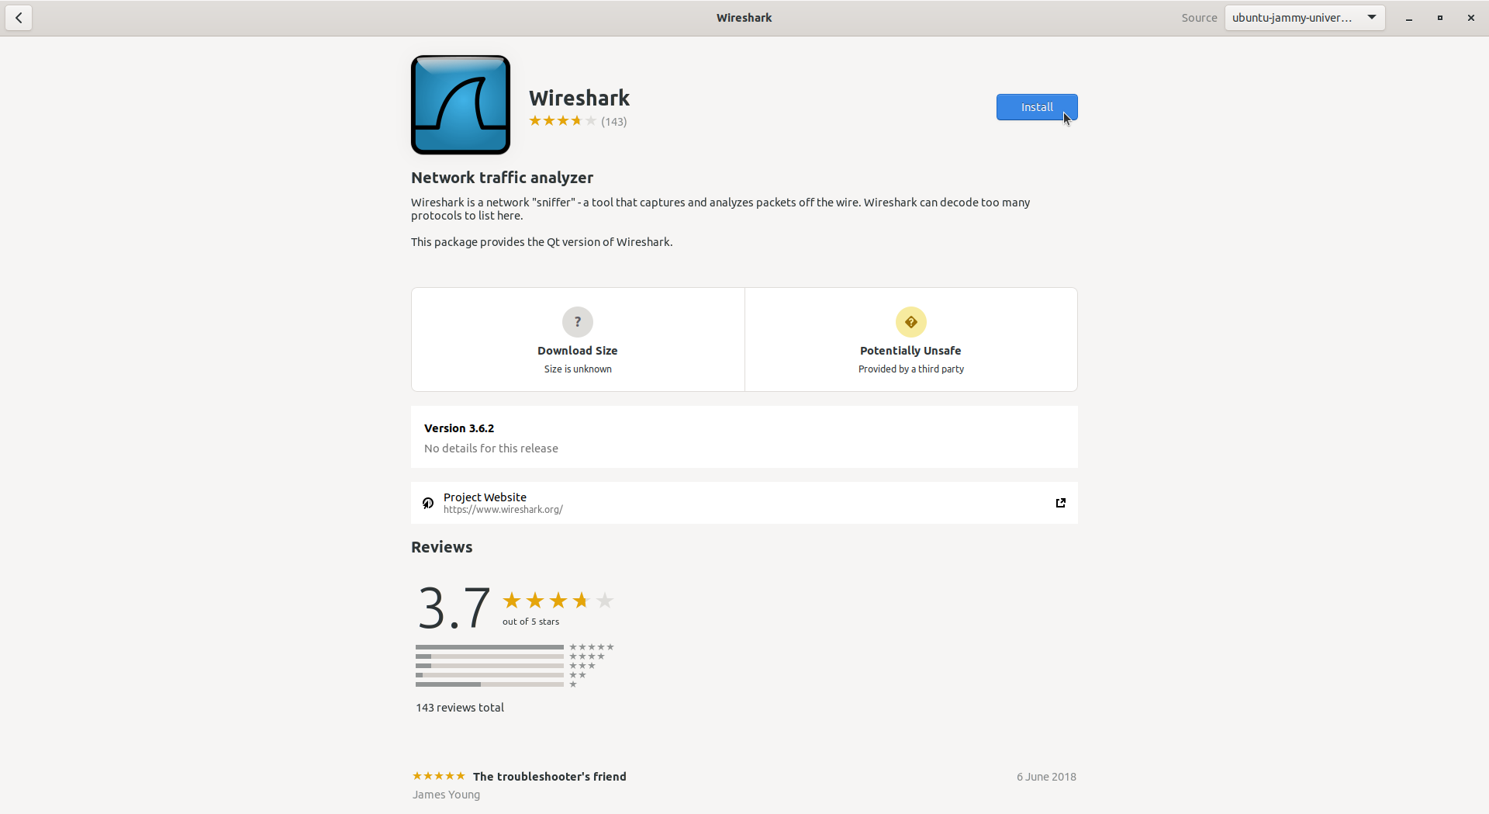
- Verifikasi Instalasi
Tunggu hingga proses instalasi selesai, Wireshark yang sudah terinstall dapat ditemukan pada menu Applications.
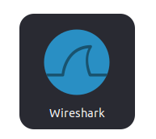

A9. Instalasi Virtualbox

Pendahuluan
VirtualBox adalah perangkat lunak open-source yang memungkinkan pengguna untuk menjalankan sistem operasi lain (guest OS) di dalam sistem operasi utama (host OS) secara virtual. VirtualBox mendukung berbagai sistem operasi, seperti Linux, Windows, dan macOS, sehingga pengguna dapat menjalankan banyak sistem operasi dalam satu perangkat keras fisik secara bersamaan (Oracle, 2023).
Langkah-Langkah Instalasi
- Buka Ubuntu Software
Untuk membuka ubuntu software dapat mengklik icon ubuntu software pada menu applications.
- Cari VirtulBox
Klik icon search pada pojok kiri atas ubuntu software kemudian masukkan keyword "VirtualBox".
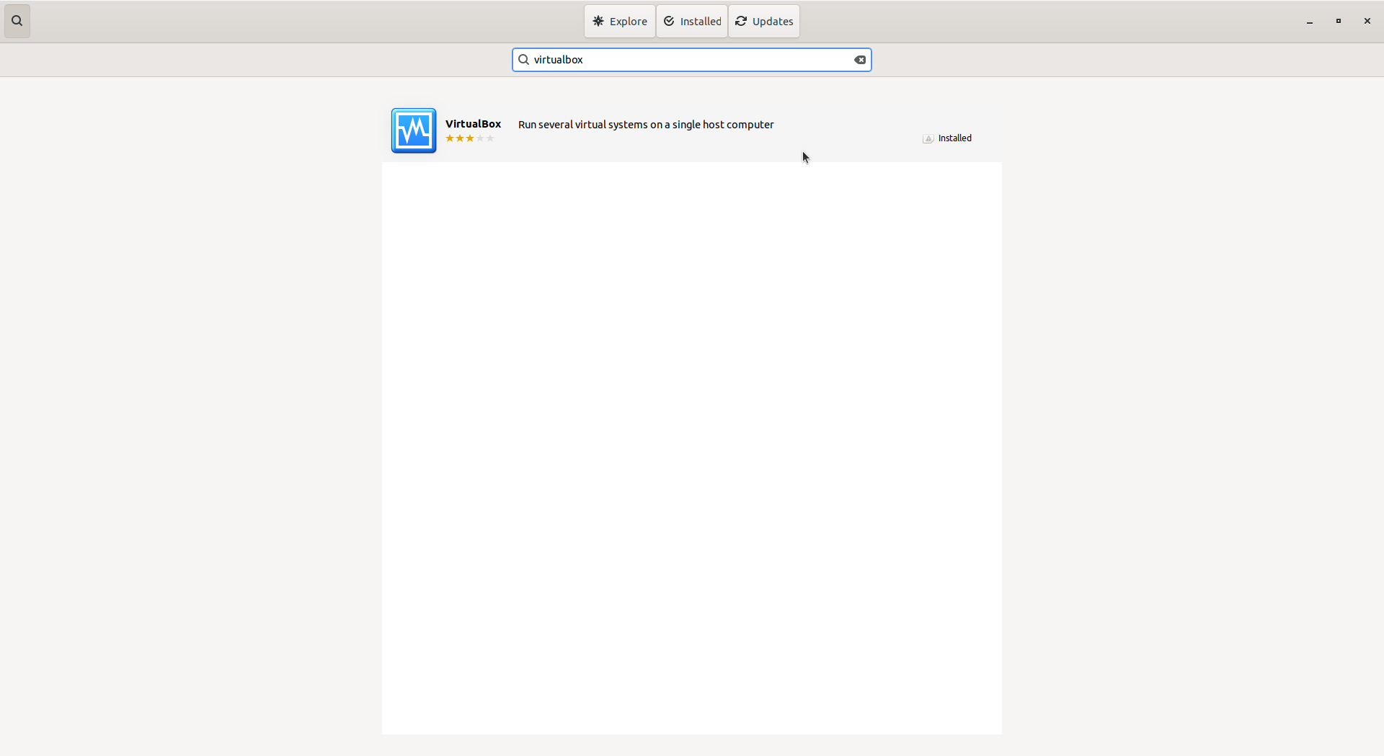
- Install VirtualBox
Pilih software yang sesuai kemudian tekan tombol install.
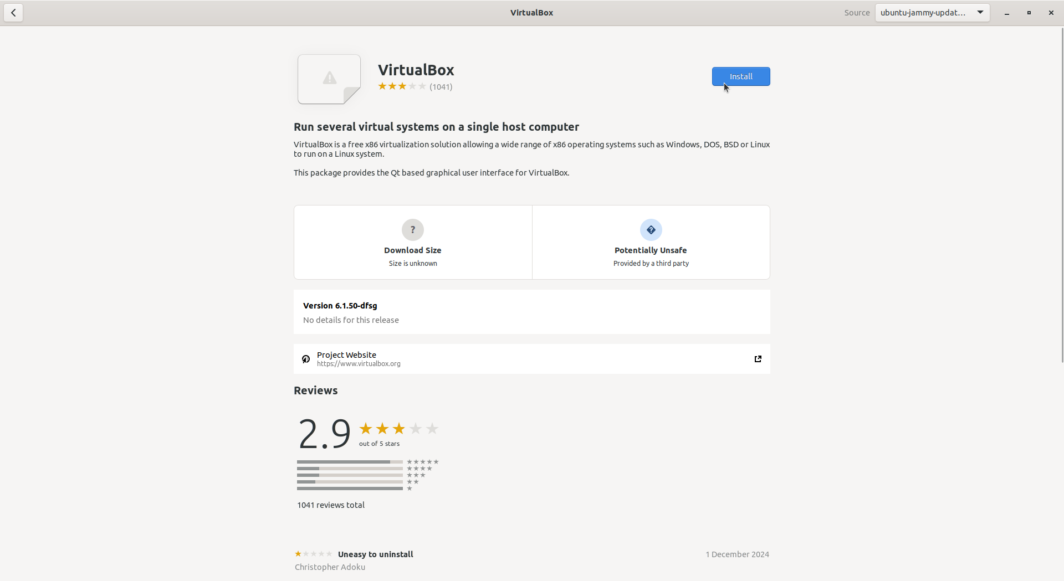
- Verifikasi Instalasi
Tunggu hingga proses instalasi selesai, VirtualBox yang sudah terinstall dapat ditemukan pada menu Applications.
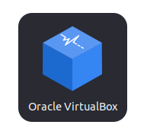

A.10 Instalasi Android Studio

Pendahuluan
Android Studio adalah Integrated Development Environment (IDE) resmi yang dikembangkan oleh Google untuk pengembangan aplikasi Android. IDE ini berbasis pada IntelliJ IDEA dan dirancang khusus untuk membangun aplikasi Android dengan berbagai fitur canggih seperti editor kode, desain antarmuka grafis, debugger, dan emulasi Android. Android Studio mendukung bahasa pemrograman Java dan Kotlin, serta menyediakan alat bantu untuk debugging, pengujian, dan profiling aplikasi (Google, 2023).
Langkah-Langkah Instalasi
- Buka Ubuntu Software
Untuk membuka ubuntu software dapat mengklik icon ubuntu software pada menu applications.
- Cari Amdroid Studio
Klik icon search pada pojok kiri atas ubuntu software kemudian masukkan keyword "Android Studio".
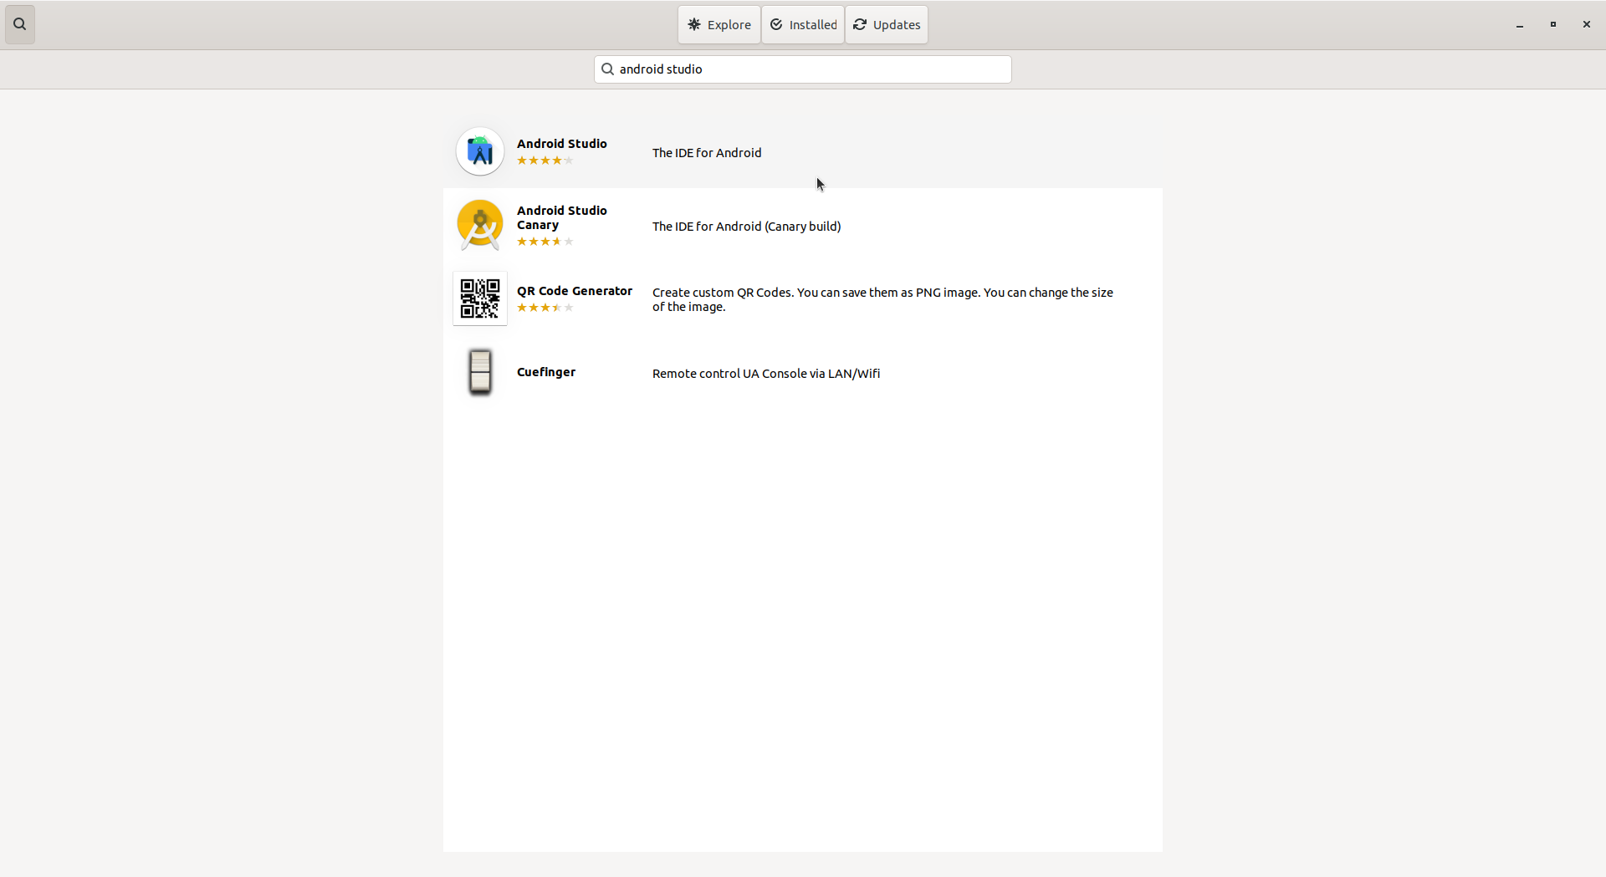
- Install Android Studio
Pilih software yang sesuai kemudian tekan tombol install.
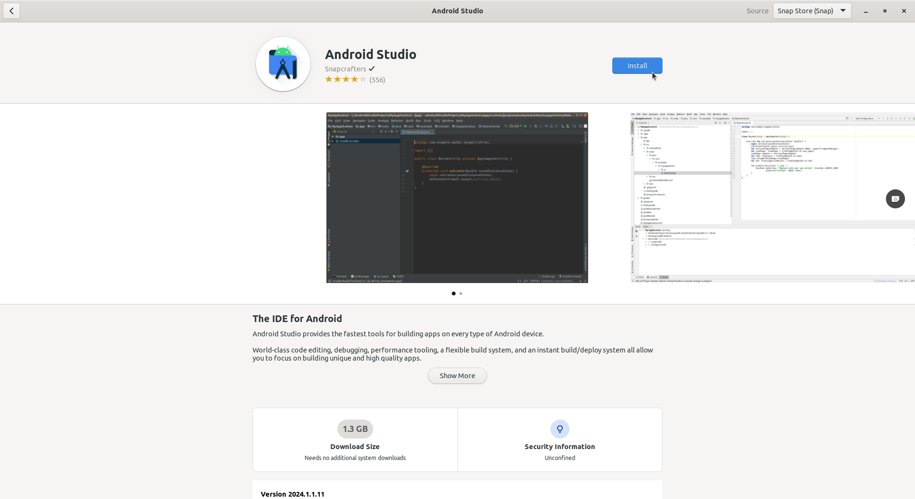
- Verifikasi Instalasi
Tunggu hingga proses instalasi selesai, Android Studio yang sudah terinstall dapat ditemukan pada menu Applications.
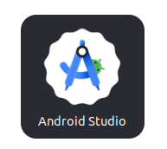

A11. Instalasi Winbox

Pendahuluan
WinBox adalah aplikasi yang digunakan untuk mengelola router MikroTik melalui antarmuka grafis di platform Windows. Namun, WinBox juga dapat dijalankan di sistem operasi Linux, seperti Ubuntu, dengan menggunakan Wine, yang memungkinkan menjalankan aplikasi Windows di Linux. WinBox menawarkan kemudahan dalam konfigurasi dan pemeliharaan router MikroTik, memberikan fitur seperti manajemen port, firewall, VPN, dan pengaturan jaringan lainnya secara lebih mudah dan efisien (MikroTik, 2023).
Langkah-Langkah Instalasi
- Buka Ubuntu Software
Untuk membuka ubuntu software dapat mengklik icon ubuntu software pada menu applications.
- Cari Winbox
Klik icon search pada pojok kiri atas ubuntu software kemudian masukkan keyword "winbox".
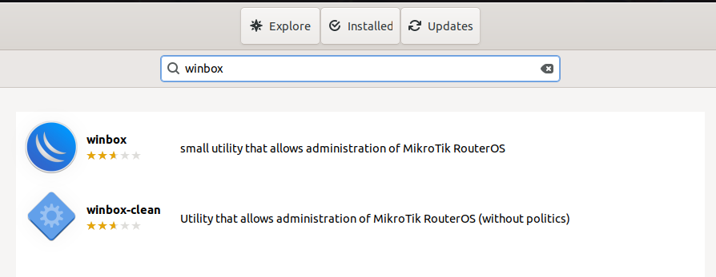
- Install winbox
Pilih software yang sesuai kemudian tekan tombol install.
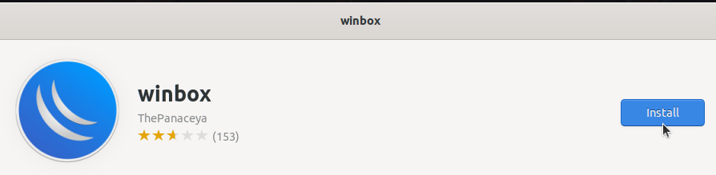
- Verifikasi Instalasi
Tunggu hingga proses instalasi selesai, winbox yang sudah terinstall dapat ditemukan pada menu Applications.
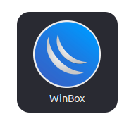

A12. Instalasi kdenlive

Pendahuluan
Kdenlive (KDE Non-Linear Video Editor) adalah perangkat lunak pengedit video open-source yang dikembangkan oleh komunitas KDE. Kdenlive menawarkan berbagai fitur canggih yang biasa ditemukan di perangkat lunak pengeditan video profesional, seperti multi-track editing, efek video, transisi, dan pengeditan audio. Selain itu, Kdenlive mendukung berbagai format file video dan audio, menjadikannya pilihan populer bagi pengguna yang membutuhkan alat pengeditan video yang kuat dan fleksibel di platform Linux.
Langkah-Langkah Instalasi
- Buka Ubuntu Software
Untuk membuka ubuntu software dapat mengklik icon ubuntu software pada menu applications.
- Cari kdenlive
Klik icon search pada pojok kiri atas ubuntu software kemudian masukkan keyword "kdenlive".
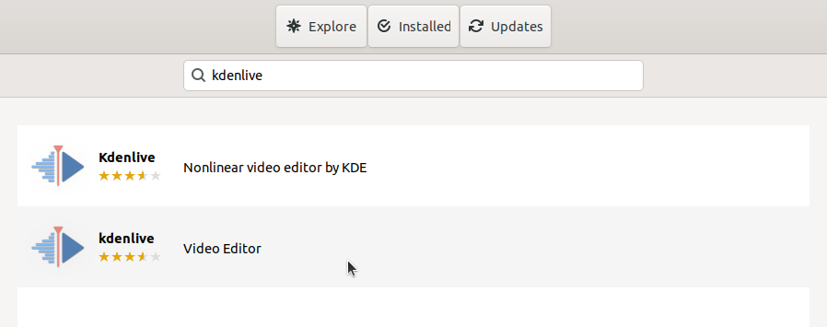
- Install kdenlive
Pilih software yang sesuai kemudian tekan tombol install.
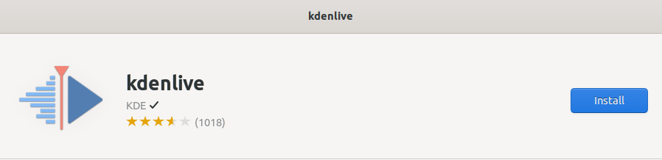
- Verifikasi Instalasi
Tunggu hingga proses instalasi selesai, kdenlive yang sudah terinstall dapat ditemukan pada menu Applications.
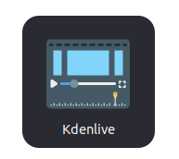

A13. Instalasi Audacity

Pendahuluan
Audacity adalah perangkat lunak pengedit audio open-source yang populer, digunakan untuk merekam, mengedit, dan memanipulasi suara. Audacity sering digunakan oleh podcaster, musisi, dan profesional audio untuk melakukan editing suara yang kompleks, mencampur beberapa trek audio, serta menambah efek suara. Audacity mendukung berbagai format audio, termasuk WAV, MP3, dan OGG, dan menawarkan berbagai alat untuk pemotongan, penggabungan, serta pengaturan kualitas suara.
Langkah-Langkah Instalasi
- Buka Ubuntu Software
Untuk membuka ubuntu software dapat mengklik icon ubuntu software pada menu applications.
- Cari audacity
Klik icon search pada pojok kiri atas ubuntu software kemudian masukkan keyword "audacity".
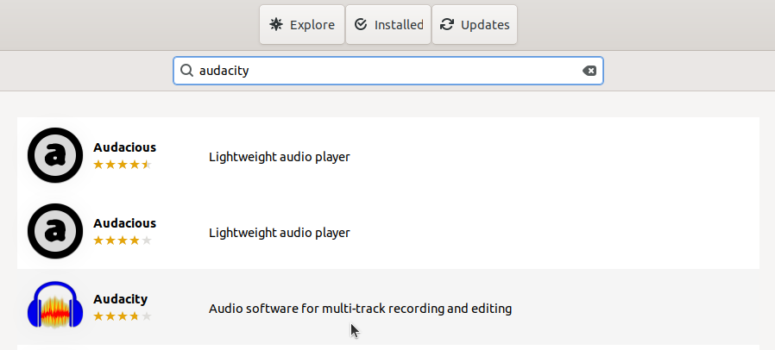
- Install audacity
Pilih software yang sesuai kemudian tekan tombol install.
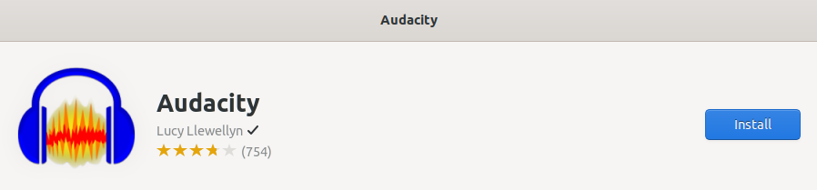
- Verifikasi Instalasi
Tunggu hingga proses instalasi selesai, audacity yang sudah terinstall dapat ditemukan pada menu Applications.
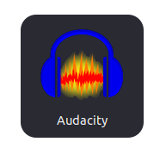

A14. Instalasi Figma

Pendahuluan
Figma adalah alat desain berbasis web yang sangat populer untuk desain antarmuka pengguna (UI), prototyping, dan kolaborasi tim. Figma memungkinkan pengguna untuk bekerja secara real-time dengan anggota tim lain, membuat desain, dan berkolaborasi dalam satu platform tanpa perlu khawatir tentang kompatibilitas perangkat atau sistem operasi. Dengan berbagai fitur, seperti desain vektor, prototyping interaktif, dan kemampuan untuk membuat desain responsif, Figma menjadi pilihan utama bagi banyak desainer UX/UI dan pengembang aplikasi.
Langkah-Langkah Instalasi
- Buka Ubuntu Software
Untuk membuka ubuntu software dapat mengklik icon ubuntu software pada menu applications.
- Cari figma
Klik icon search pada pojok kiri atas ubuntu software kemudian masukkan keyword "figma".
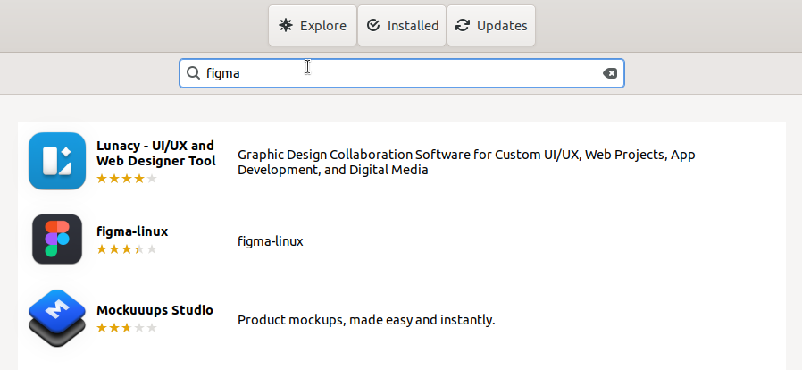
- Install figma
Pilih software yang sesuai kemudian tekan tombol install.
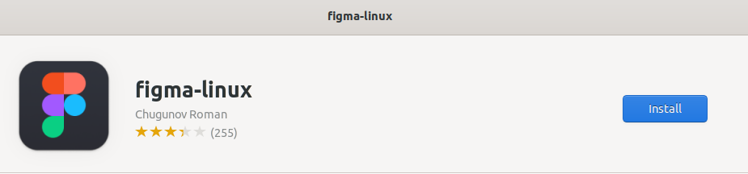
- Verifikasi Instalasi
Tunggu hingga proses instalasi selesai, figma yang sudah terinstall dapat ditemukan pada menu Applications.
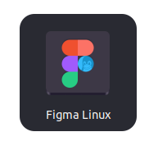

A15. Instalasi Geogebra

Pendahuluan
GeoGebra adalah perangkat lunak open-source yang digunakan untuk pendidikan matematika, baik di tingkat sekolah maupun universitas. GeoGebra menyediakan berbagai alat untuk geometri, aljabar, kalkulus, statistik, dan banyak lagi, yang memungkinkan pengguna untuk mengeksplorasi konsep matematika secara interaktif. GeoGebra digunakan oleh guru, siswa, dan peneliti untuk memvisualisasikan dan menganalisis objek matematis dalam berbagai bentuk, seperti grafik fungsi, geometri dinamis, dan data statistik.
Langkah-Langkah Instalasi
- Buka Ubuntu Software
Untuk membuka ubuntu software dapat mengklik icon ubuntu software pada menu applications.
- Cari Geogebra
Klik icon search pada pojok kiri atas ubuntu software kemudian masukkan keyword "geogebra".
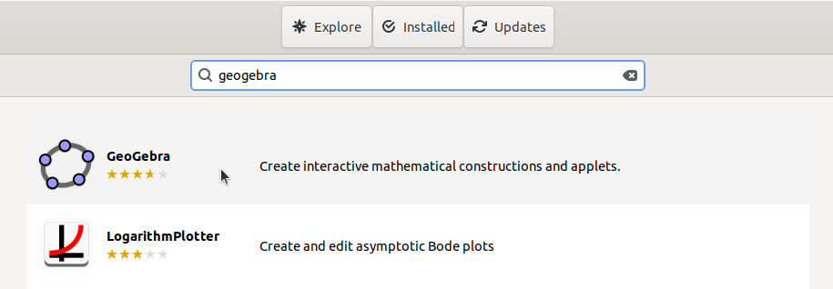
- Install Geogebra
Pilih software yang sesuai kemudian tekan tombol install.
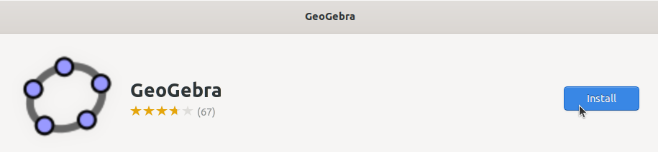
- Verifikasi Instalasi
Tunggu hingga proses instalasi selesai, Geogebra yang sudah terinstall dapat ditemukan pada menu Applications.
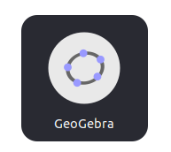

A16. Instalasi QGIS

Pendahuluan
QGIS (Quantum GIS) adalah perangkat lunak open-source untuk sistem informasi geografis (SIG). QGIS memungkinkan pengguna untuk memvisualisasikan, menganalisis, dan mengelola data geospasial, baik dalam format vektor maupun raster. QGIS digunakan secara luas dalam bidang pemetaan, analisis spasial, pengelolaan sumber daya alam, dan banyak lagi. Dengan kemampuan untuk mengintegrasikan berbagai format data dan alat analisis, QGIS telah menjadi pilihan utama untuk pekerjaan yang berhubungan dengan geografi dan geospasial.
Langkah-Langkah Instalasi
- Buka Ubuntu Software
Untuk membuka ubuntu software dapat mengklik icon ubuntu software pada menu applications.
- Cari QGIS
Klik icon search pada pojok kiri atas ubuntu software kemudian masukkan keyword "QGIS".
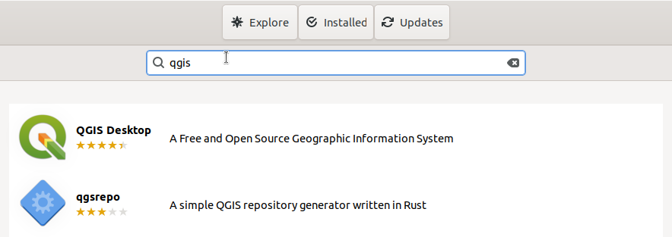
- Install Geogebra
Pilih software yang sesuai kemudian tekan tombol install.
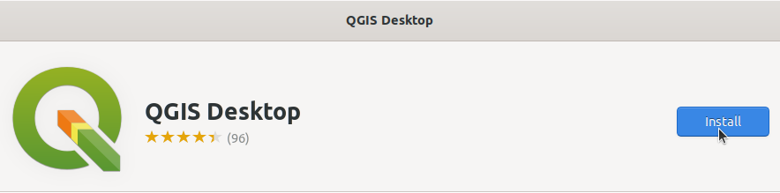
- Verifikasi Instalasi
Tunggu hingga proses instalasi selesai, QGIS yang sudah terinstall dapat ditemukan pada menu Applications.
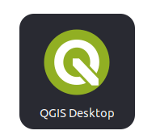

A17. Instalasi Apache2

Pendahuluan
Apache2 (atau Apache HTTP Server) adalah perangkat lunak server web open-source yang paling banyak digunakan di dunia. Apache2 berfungsi untuk menghosting situs web dengan mengelola permintaan HTTP dari klien dan mengirimkan respons yang sesuai, seperti halaman HTML, gambar, dan file lainnya. Apache2 juga dapat dikonfigurasi untuk bekerja dengan berbagai teknologi pemrograman seperti PHP, Python, dan Perl untuk menyediakan fungsionalitas dinamis pada situs web.
Langkah-Langkah Instalasi
- Perbarui daftar paket
Sebelum menginstal Apache2, pastikan sistem diperbarui untuk mencegah masalah kompatibilitas. Gunakan perintah berikut pada terminal untuk memperbarui sistem:
sudo apt update && sudo apt upgrade -y
- Install Apache2
Gunakan perintah berikut untuk menginstal apache2:
sudo apt install apache2 -y
Jika instalasi berhasil output baris terakhirnya akan seperti berikut :
Enabling conf serve-cgi-bin.
Enabling site 000-default.
Created symlink /etc/systemd/system/multi-user.target.wants/apache2.service → /l
ib/systemd/system/apache2.service.
Created symlink /etc/systemd/system/multi-user.target.wants/apache-htcacheclean.
service → /lib/systemd/system/apache-htcacheclean.service.
Processing triggers for man-db (2.10.2-1) ...
Processing triggers for libc-bin (2.35-0ubuntu3.8) ...
- Verifikasi instalasi
Setelah instalasi selesai periksa status Apache2 untuk memastikan layanan berjalan, gunakan perintah berikut:
sudo systemctl status apache2
Outputnya akan seperti berikut:
● apache2.service - The Apache HTTP Server
Loaded: loaded (/lib/systemd/system/apache2.service; enabled; vendor prese>
Active: active (running) since Fri 2025-01-24 13:39:56 WITA; 2min 4s ago
- Uji Server Web
kunjungi http://localhost pada browser, jika instalasi apache2 berhasil maka halaman web default dari web server akan tampil.
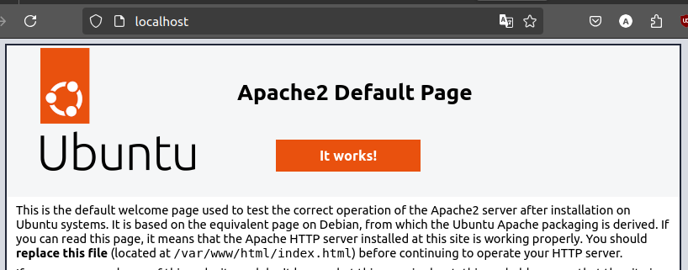

A18. Instalasi MySQL

Pendahuluan
MySQL adalah sistem manajemen basis data relasional (RDBMS) open-source yang sangat populer dan digunakan oleh berbagai aplikasi untuk menyimpan dan mengelola data. MySQL memungkinkan pengguna untuk mengelola data dalam bentuk tabel yang saling terkait dan menyediakan query untuk manipulasi data dengan menggunakan bahasa SQL (Structured Query Language). MySQL banyak digunakan dalam pengembangan aplikasi berbasis web, termasuk pada platform seperti WordPress, Joomla, dan aplikasi berbasis PHP lainnya.
Langkah-Langkah Instalasi
- Perbarui daftar paket
Sebelum menginstal MySQL pastikan sistem diperbarui. Gunakan perintah berikut pada terminal untuk memperbarui sistem:
sudo apt update && sudo apt upgrade -y
- Install MySQL
Gunakan perintah berikut untuk menginstal MySQL:
sudo apt install mysql-server -y
Jika instalasi berhasil output baris terakhirnya akan seperti berikut :
mysqld is running as pid 90340
Created symlink /etc/systemd/system/multi-user.target.wants/mysql.service → /lib
/systemd/system/mysql.service.
Setting up mysql-server (8.0.40-0ubuntu0.22.04.1) ...
Processing triggers for man-db (2.10.2-1) ...
Processing triggers for libc-bin (2.35-0ubuntu3.8) ...
- Verifikasi instalasi
Setelah instalasi selesai periksa status MySQL untuk memastikan layanan berjalan, gunakan perintah berikut:
sudo systemctl status mysql
Jika berhasil akan terlihat status active (running).
● mysql.service - MySQL Community Server
Loaded: loaded (/lib/systemd/system/mysql.service; enabled; vendor preset:>
Active: active (running) since Fri 2025-01-24 13:53:54 WITA; 1min 54s ago
Process: 90528 ExecStartPre=/usr/share/mysql/mysql-systemd-start pre (code=>
Main PID: 90536 (mysqld)
Status: "Server is operational"
- Amankan Instalasi MySQL
Setelah MySQL terinstall, jalankan perintah pengamanan untuk meningkatkan keamanan database:
sudo mysql_secure_installation
Pada pengamanan database akan diminta :
- Mengatur kata sandi untuk root
- Menghapus pengguna anonim
- Menonaktifkan akses root dari jarak jauh.
- Menghapus database test.
- Memuat ulang tabel hak istimewa.
Setelah selesai mengamankan database maka akan terlihat output All done seperti berikut:
Reload privilege tables now? (Press y|Y for Yes, any other key for No) : y
Success.

All done!
- Mengakses MySQL
Untuk masuk ke antarmuka MySQL, gunakan perintah berikut:
sudo mysql -u root -p
Masukkan kata sandi yang di atur selama proses pengamanan. Setelah berhasil masuk akan melihat prompt MySQL seperti berikut:
Enter password:
Welcome to the MySQL monitor. Commands end with ; or \g.
Your MySQL connection id is 10
Server version: 8.0.40-0ubuntu0.22.04.1 (Ubuntu)

Copyright (c) 2000, 2024, Oracle and/or its affiliates.

Oracle is a registered trademark of Oracle Corporation and/or its
affiliates. Other names may be trademarks of their respective
owners.

Type 'help;' or '\h' for help. Type '\c' to clear the current input statement.

mysql>

A19. Dbeaver-ce

Pendahuluan
DBeaver adalah aplikasi manajemen basis data universal yang mendukung berbagai jenis sistem manajemen basis data (DBMS), termasuk MySQL, PostgreSQL, SQLite, Oracle, dan lainnya. DBeaver dirancang untuk memberikan antarmuka grafis yang intuitif dan mudah digunakan untuk pengelolaan basis data, query, dan administrasi basis data. Aplikasi ini sering digunakan oleh pengembang dan administrator basis data untuk memudahkan interaksi dengan database tanpa perlu menulis query SQL secara langsung atau menggunakan antarmuka berbasis baris perintah.
Langkah-Langkah Instalasi
- Buka Ubuntu Software
Untuk membuka ubuntu software dapat mengklik icon ubuntu software pada menu applications.
- Cari Dbeaver-ce
Klik icon search pada pojok kiri atas ubuntu software kemudian masukkan keyword "Dbeaver-ce".
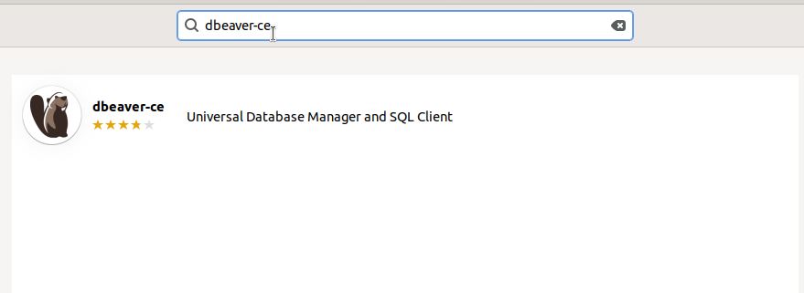
- Install Dbeaver-ce
Pilih software yang sesuai kemudian tekan tombol install.

- Verifikasi Instalasi
Tunggu hingga proses instalasi selesai, Dbeaver-ce yang sudah terinstall dapat ditemukan pada menu Applications.
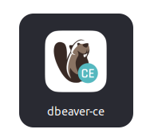

A20. Instalasi Java

Pendahuluan
Java adalah bahasa pemrograman berorientasi objek yang banyak digunakan dalam pengembangan aplikasi berbasis desktop, web, dan mobile. Java dikenal karena portabilitasnya, yang memungkinkan aplikasi yang ditulis dalam Java dapat dijalankan di berbagai platform tanpa perlu modifikasi. Hal ini tercapai melalui prinsip "Write Once, Run Anywhere" (WORA) yang menjadi salah satu keunggulan utama dari Java.
Langkah-Langkah Instalasi
- Periksa versi Java
Sebelum menginstall Java, periksa apakah sudah ada versi yang terpasang:
java --version
Jika outputnya menunjukkan versi java, maka java sudah terpasang. Namun jika belum terinstall maka outputnya akan seperti berikut:
bash: java: command not found
- Perbarui daftar paket
Gunakan perintah berikut pada terminal untuk memperbarui paket:
sudo apt update && sudo apt upgrade -y
- Install Java
Untuk menginstall java gunakan perintah berikut :
sudo apt install openjdk-21-jdk -y
Jika instalasi berhasil maka output baris terakhir akan seperti berikut:
Processing triggers for man-db (2.10.2-1) ...
Setting up libxdmcp-dev:amd64 (1:1.1.3-0ubuntu5) ...
Setting up libxcb1-dev:amd64 (1.14-3ubuntu3) ...
Setting up libx11-dev:amd64 (2:1.7.5-1ubuntu0.3) ...
Setting up libxt-dev:amd64 (1:1.2.1-1) ...
- Verifikasi instalasi
Verifikasi instalasi dengan memeriksa versi java yang baru diinstall:
java --version
Outputnya akan menunjukkan versi java seperti berikut:
openjdk 21.0.5 2024-10-15
OpenJDK Runtime Environment (build 21.0.5+11-Ubuntu-1ubuntu122.04)
OpenJDK 64-Bit Server VM (build 21.0.5+11-Ubuntu-1ubuntu122.04, mixed mode, sharing)

A21. Instalasi PHP

Pendahuluan
PHP (Hypertext Preprocessor) adalah bahasa pemrograman yang banyak digunakan untuk pengembangan web. PHP sering digunakan untuk membuat aplikasi berbasis web dinamis, seperti situs web, e-commerce, sistem manajemen konten (CMS), dan aplikasi web lainnya. Salah satu keunggulan PHP adalah kemampuannya untuk berintegrasi dengan berbagai database, seperti MySQL dan PostgreSQL, serta mendukung berbagai framework dan CMS seperti Laravel, WordPress, dan Drupal.
Langkah-Langkah Instalasi
- Periksa versi PHP
Sebelum menginstall php, periksa apakah sudah ada versi yang terpasang:
php -v
Jika outputnya menunjukkan versi php, maka php sudah terpasang. Namun jika belum terinstall maka outputnya akan seperti berikut:
bash: php: command not found
- Perbarui daftar paket
Gunakan perintah berikut pada terminal untuk memperbarui paket:
sudo apt update && sudo apt upgrade -y
- Install PHP
Untuk menginstall php gunakan perintah berikut :
sudo apt install php libapache2-mod-php php-cli php-mysql -y
Jika instalasi berhasil maka output baris terakhir akan seperti berikut:
Setting up php8.3 (8.3.16-1+ubuntu22.04.1+deb.sury.org+1) ...
Setting up libapache2-mod-php (2:8.3+95+ubuntu22.04.1+deb.sury.org+1) ...
Setting up php (2:8.3+95+ubuntu22.04.1+deb.sury.org+1) ...
Processing triggers for man-db (2.10.2-1) ...
Processing triggers for php8.3-cli (8.3.16-1+ubuntu22.04.1+deb.sury.org+1) ...
Processing triggers for libapache2-mod-php8.3 (8.3.16-1+ubuntu22.04.1+deb.sury.org+1) ...
- Verifikasi instalasi
Verifikasi instalasi dengan memeriksa versi php yang baru diinstall:
php -v
Outputnya akan menunjukkan versi php seperti berikut:
PHP 8.3.16 (cli) (built: Jan 19 2025 13:45:36) (NTS)
Copyright (c) The PHP Group
Zend Engine v4.3.16, Copyright (c) Zend Technologies
with Zend OPcache v8.3.16, Copyright (c), by Zend Technologies

A22. Instalasi Composer

Pendahuluan
Composer adalah dependency manager untuk bahasa pemrograman PHP yang digunakan untuk mengelola pustaka dan dependensi dalam proyek PHP. Composer memungkinkan pengembang untuk mendeklarasikan pustaka yang diperlukan untuk proyek mereka, dan secara otomatis menangani pemasangan serta pembaruan pustaka-pustaka tersebut.
Dengan Composer, pengelolaan dependensi dalam proyek PHP menjadi lebih mudah dan efisien. Composer juga mendukung integrasi dengan Packagist, yang merupakan repositori utama untuk pustaka PHP, sehingga memudahkan instalasi berbagai paket pihak ketiga yang diperlukan dalam pengembangan aplikasi.
Langkah-Langkah Instalasi
- Memastikan PHP Terinstal
Sebelum menginstal Composer, pastikan PHP sudah terinstal di sistem dengan menjalankan perintah berikut:
php -v
Output akan menunjukkan versi PHP seperti berikut:
PHP 8.3.16 (cli) (built: Jan 19 2025 13:45:36) (NTS)
Copyright (c) The PHP Group
Zend Engine v4.3.16, Copyright (c) Zend Technologies
with Zend OPcache v8.3.16, Copyright (c), by Zend Technologies
Jika PHP belum terinstal ikuti langkah instalasi PHP terlebih dahulu.
- Mengunduh dan Menginstal Composer
Gunakan perintah berikut untuk mengunduh dan menginstal Composer:
curl -sS https://getcomposer.org/installer | php
Setelah unduhan selesai outputnya akan seperti berikut:
All settings correct for using Composer
Downloading...

Composer (version 2.8.5) successfully installed to: /home/arie/composer.phar
Use it: php composer.phar
Jalankan perintah berikut untuk memindahkan Composer ke direktori yang dapat diakses secara global:
sudo mv composer.phar /usr/local/bin/composer
- Memverifikasi Instalasi
Setelah Composer berhasil diinstal, verifikasi dengan menjalankan perintah:
composer -V
Jika instalasi berhasil akan terlihat output yang menunjukkan versi Composer yang terinstal seperti berikut:
Composer version 2.8.5 2025-01-21 15:23:40
PHP version 8.3.16 (/usr/bin/php8.3)

A23. Instalasi OpenGL

Pendahuluan
Langkah-Langkah Instalasi

